2024-2025学年山东省日照市校际联考高二（上）开学物理试卷
一、单项选择题：本题包括8小题，每小题3分，共24分。在每小题给出的四个选项中，只有一项是符合题目要求的。
1．下列判断正确的是（ ）
A．点电荷概念的提出，体现了等效替代的思想
B．库仑扭秤实验和卡文迪什扭秤实验都用了放大法
C．研究小船过河时，运用了控制变量法
D．加速度公式，运用了比值定义法
2．从距地面高为0.8m处的同一位置间隔0.2s先后由静止释放甲、乙两个可视为质点的小球，忽略空气阻力，重力加速度g＝10m/s²，当甲球刚要落地时，乙球位置如图所示，下列说法正确的是（ ）
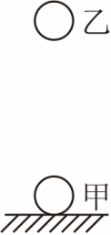
A．此时甲球的速度大小为8m/s B．此时乙球的速度大小为6m/s
C．此时两球相距0.2m D．乙球再下落0.2s落地
3．某举重运动员站在压力传感器上练习“下蹲一起立”的动作，传感器记录的压力随时间变化的图线如图所示，纵坐标为压力，横坐标为时间。由图线可知，该运动员的体重约为650N，除此以外，还可以得到以下信息（ ）
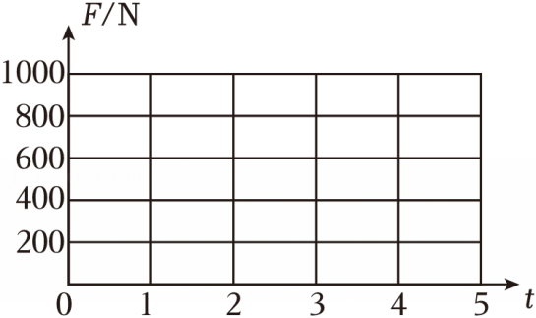
A．1s时，运动员处在下蹲的最低点 B．2s时，运动员处于站立静止状态
C．运动员在4s内做了1次“下蹲—起立”的动作 D．下蹲过程中，运动员先超重后失重
4．如图所示，在竖直平面内固定着用刚性光滑铁丝制成的抛物线形状轨道OA，O点切线水平。将一带孔小球套在铁丝轨道上，从O点给小球一水平向右的初速度，使小球沿铁丝轨道运动到A点。下列说法正确的是（ ）
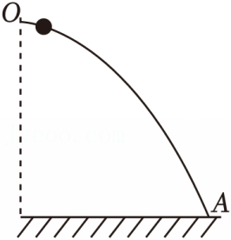
A．小球在OA段上运动，一定受到弹力 B．小球在OA段上的运动，一定是平抛运动
C．小球在O、A两点的水平速度一定相同 D．小球在OA段的运动过程中，机械能一定不变
5．如图所示，长为L的轻绳的一端固定于O点，另一端系一质量为m的小球（可视为质点），在O点正下方P处有一颗钉子。现将小球从与O点等高的A点由静止释放，释放前轻绳刚好拉直，轻绳碰到钉子后，小球继续运动。已知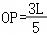，重力加速度为g，不计空气阻力及轻绳与钉子碰撞时的能量损失。下列说法正确的是（ ）
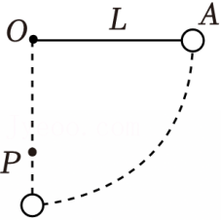
A．轻绳碰到钉子后，小球恰好能做完整的圆周运动
B．小球运动过程中受到重力、拉力和向心力的作用
C．轻绳碰到钉子前的瞬间，小球受到的拉力大小为2mg
D．轻绳碰到钉子后的瞬间，小球受到的拉力大小为4mg
6．如图甲所示，水平传送带以速度v顺时针匀速转动，现将一质量为m的小滑块从传送带的左端P点由静止释放，运动到右端Q点所用的时间为t。改变传送带的速度v，小滑块的运动时间t也随之改变，现测得t与v之间的关系如图乙所示，图中ABC段为曲线，CD段为水平直线，t₀、v₀均为已知量，g为重力加速度。下列说法正确的是（ ）
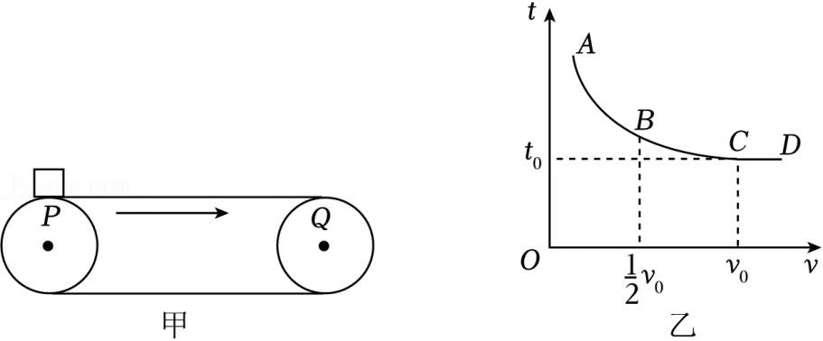
A．P、Q间的距离为v₀t₀
B．滑块与传送带间的动摩擦因数为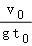
C．当传送带速度为2v₀时，滑块在传送带上的运动时间大于t₀
D．当传送带速度为2v₀时，摩擦力对小滑块做功为
7．如图所示，两个等量异种点电荷+Q和﹣Q固定在x轴上的（L，0）和（3L，0），点分别以坐标原点O和+Q所在的点为圆心、以2L和L为半径做圆。两圆在x轴上的c点相切，a、b、d是大圆与坐标轴的交点。下列说法正确的是（ ）
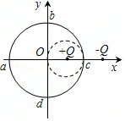
A．b点和d点的电场强度、电势均相同
B．O点的电势小于b点的电势
C．将一正试探电荷从c点沿实线圆周移到a点，电势能增大
D．将一正试探电荷从c点沿虚线圆周移到O点，电场力做正功
8．如图所示，柔软轻绳ON的一端O固定，其中间某点M拴一质量为m的重物，用手拉住绳的另一端N。初始时，OM竖直且MN被拉直，OM与MN之间的夹角α＝120°，现拉动N点，将重物向右上方缓慢拉起，并保持夹角α＝120°不变。重力加速度为g，则在OM由竖直被拉到水平的过程中（ ）
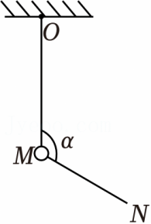
A．MN上的张力逐渐增大，最大值为 B．MN上的张力先增大后减小，最大值为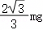
C．OM上的张力逐渐增大，最大值为 D．OM上的张力先增大后减小，最大值为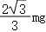
二、多项选择题：本题包括4小题，每小题4分，共16分。在每小题给出的四个选项中，有多项符合题目要求。全部选对的得4分，选对但不全的得2分，有选错的得0分。
（多选）9．如图所示，质量为M的斜面体放在水平地面上，将质量为m的光滑小物块从斜面体顶端由静止释放，在小物块沿着斜面体下滑的过程中，斜面体静止不动，重力加速度为g。下列说法正确的是（ ）
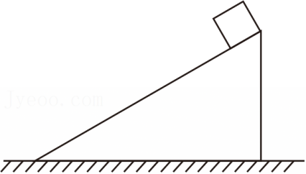
A．小物块受重力、支持力和下滑力的作用 B．地面对斜面体的摩擦力方向水平向左
C．斜面体对地面的压力大于（M+m）g D．若重力突然消失，小物块将沿着斜面匀速运动
（多选）10．实验小组分别设计甲、乙所示的电路，测量某定值电阻的阻值。已知电流表的内阻约为3Ω，电压表的内阻约为3kΩ。下列说法正确的是（ ）
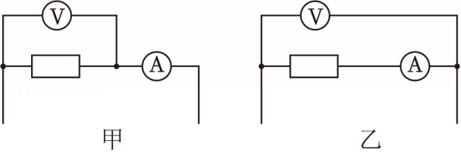
A．若采用图甲所示的电路，电阻的测量值会大于真实值
B．若采用图乙所示的电路，电阻的测量值会大于真实值
C．若待测电阻的阻值约为10Ω，选择图甲进行实验更精确
D．若待测电阻的阻值约为10Ω，选择图乙进行实验更精确
（多选）11．如图所示，宇宙中有一孤立星系，中心天体周围有两颗卫星甲、乙，分别沿轨道Ⅰ、Ⅱ做圆周运动，卫星甲的轨道半径为r₁，速率为v₁；卫星乙的轨道半径为r₂，速率为v₂。在Δt时间内，卫星甲、乙与圆心的连线扫过的面积分别为S₁、S₂，不考虑卫星之间的万有引力，下列说法正确的是（ ）
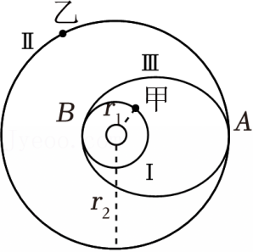
A．S₁＝S₂
B．卫星乙的加速度小于卫星甲的加速度
C．卫星乙的周期大于卫星甲的周期
D．若卫星甲在B点变轨进入椭圆轨道Ⅲ，需要在B点加速
（多选）12．如图所示，在光滑水平面上有一长度L＝1m、质量M＝2kg的绝缘木板，一带正电的小物体放在木板的左端。小物体的质量m＝1kg、电荷量q＝2×10^{﹣5}C，与木板间的动摩擦因数μ＝0.5。整个系统处在水平向右的匀强电场中，电场强度大小E＝4×10⁵N/C，开始系统在外力作用下处于静止状态，现释放小物体和木板，让它们同时由静止开始运动。认为最大静摩擦力等于滑动摩擦力，g＝10m/s²，小物体在木板上运动的整个过程中（ ）
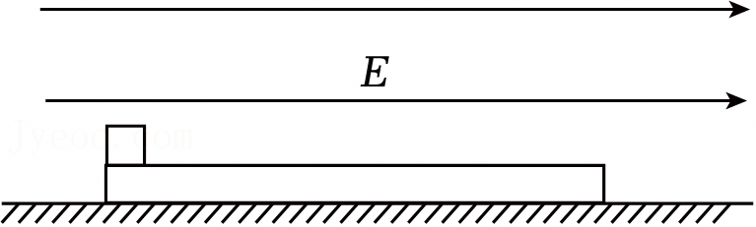
A．小物体的加速度大小为3m/s² B．小物体动能的增加量为8J
C．系统产生的热量为30J D．系统动能的增加量为43J
三、非选择题：本题包括6小题，共60分。
13．某同学用如图甲所示的电路研究电容器的放电规律，先将开关S合向1，待电路稳定后再将开关S合向2，通过电流传感器描绘出电容器放电电流I随时间t变化的规律如图乙所示。图甲中电源两端提供的电压恒为3V。
（1）根据实验结果求得电容器的电容C＝ F（保留一位小数）。
（2）若仅将定值电阻R换用阻值更小的电阻重新实验，则电容器放电的时间会 （选填“变长”、“变短”或“不变”），在放电过程中，电容器的带电量减少，电容器的电容C （填“变大”、“变小”或“不变”）。
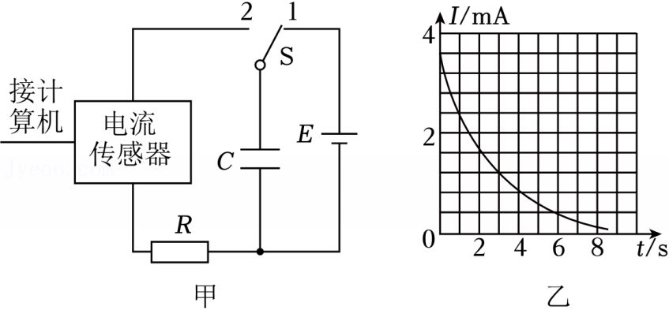
14．某学习小组在探究小车加速度与力、质量的关系实验中，设计了如图甲所示的实验装置。
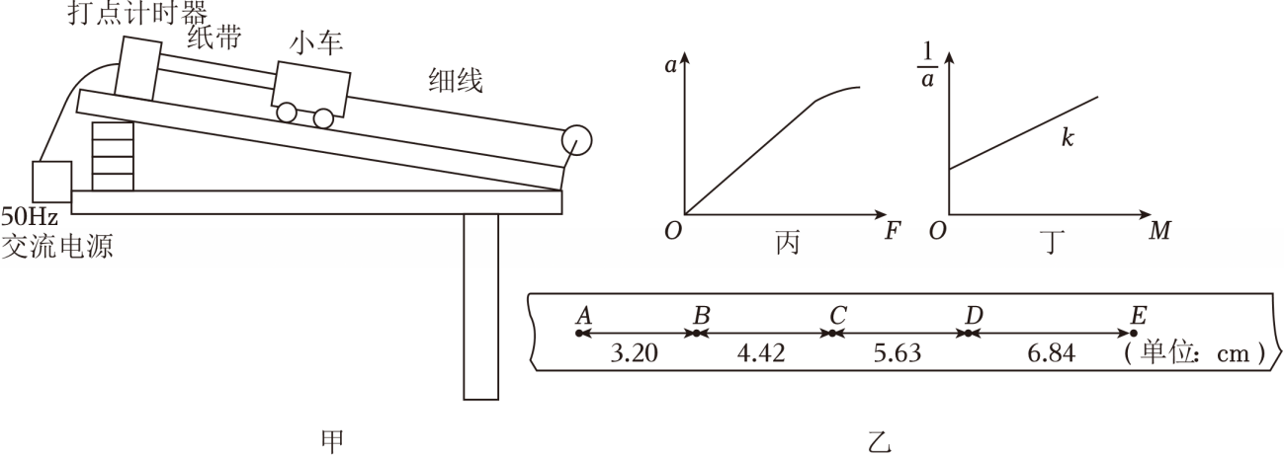
（1）实验前将轨道左端逐渐垫高，直至 （选填“挂”或“不挂”）槽码的情况下，小车能够沿着长木板匀速下滑。
（2）实验过程中得到一条点迹清晰的纸带，如图乙所示，A、B、C、D、E为5个相邻的计数点，相邻的两个计数点之间还有四个点未画出。则小车的加速度a＝ m/s²（计算结果保留三位有效数字）。
（3）保持小车的质量不变，改变所挂槽码的质量m，多次测量对应的加速度a。认为细线的拉力F＝mg，根据测得的多组数据画出如图丙所示的图线，此图线的后半段明显偏离直线，主要原因是 。
A.所挂槽码的质量太大
B.小车的质量太大
C.拉小车的细线没有平行于长木板
D.小车与长木板之间的摩擦力不可忽略
（4）保持槽码的质量m不变，改变小车的质量M，多次测量对应的加速度a。做出图像如图丁所示，图线的截距为b，斜率为k，则槽码的质量m₀＝ （用b和k表示）。
15．如图所示为一简单的调光电路，电源的电压U恒为14V，灯泡的额定电压U_{L}＝6V，灯泡的电阻R_{L}保持6Ω不变，保护电阻R₀＝2Ω，调光电阻R的最大阻值为8Ω。
（1）若S断开时，调节调光电阻R的滑片P，使灯泡正常发光（灯泡电压为额定电压），则调光电阻R连入电路中的阻值R_{x}多大？
（2）若S闭合，调光电阻R的滑片P位于正中间，灯泡两端的实际电压U₁多大？
（3）若S闭合，调节调光电阻R，使滑片P左侧电阻为6Ω，通过灯泡的电流I多大？
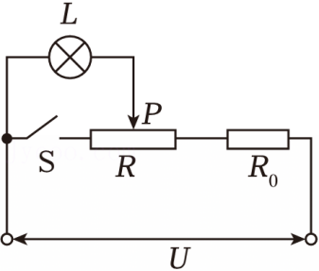
16．超载车辆是马路的隐形“杀手”，应严禁上路。一辆超载大货车正以v₀＝20m/s的速度匀速行驶，一辆值勤的警车决定追赶，当警车开始运动时，到大货车的距离x₀＝200m，警车加速过程和减速过程的加速度大小a均为2.5m/s²，最大速度v_{m}＝25m/s。
（1）警车在追赶货车的过程中，求两车间的最大距离l；
（2）求警车追赶上大货车的最短时间t；
（3）若警车以最短的时间追上大货车时，二者同时开始刹车（可视为匀减速直线运动），且同时停止运动。求都停止时两车间的距离s。
17．如图所示，△ABC是圆的内接直角三角形，∠BCA＝30°，圆心为O，半径为R，有一匀强电场与圆周平面平行（图中未画出）。位于A处的粒子源向平面内各个方向发射质量为m、电荷量为﹣2e、初动能均为E_{k0}的粒子，粒子会经过圆周上不同的点，其中粒子到达B点的动能为E_{k0}，到达C点的动能为2E_{k0}。忽略粒子的重力和粒子间的相互作用，求：
（1）A、C两点的电势差U_{AC}；
（2）粒子经过圆周时的最大动能；
（3）改变粒子源发射粒子的初动能（电荷量、质量均不变），且从A点平行于BO方向射出，若粒子恰好经过C点，求粒子从A点射出时的初动能。
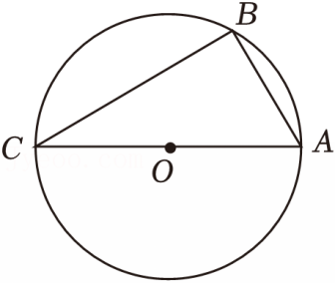
18．如图甲所示，静止在光滑水平面上的轨道，水平部分的上表面粗糙，竖直半圆形部分的表面光滑，两部分在P点平滑连接，Q为轨道的最高点。静置在水平轨道左端的小物块，与水平轨道间的动摩擦因数为μ，最大静摩擦力等于滑动摩擦力。已知轨道的质量与小物块的质量相等，轨道水平部分的长度L＝4.5m，轨道半圆形部分的半径R＝0.4m，重力加速度大小g＝10m/s²。
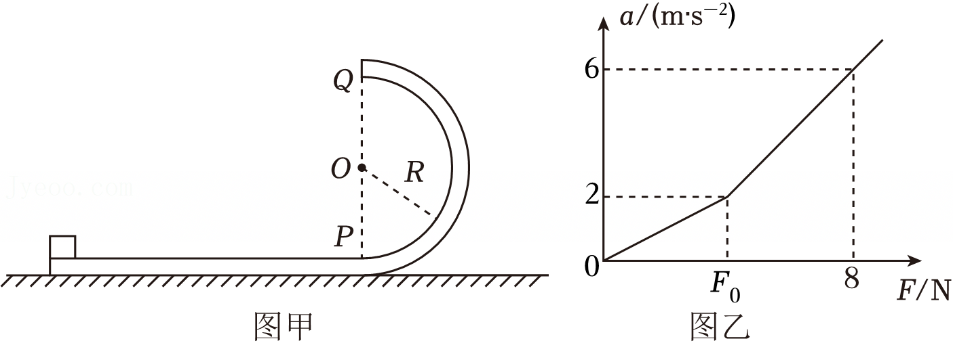
（1）若轨道固定，小物块以一定的初速度沿轨道运动到Q点时，受到轨道的弹力大小等于小物块重力的3倍，求小物块在P点的速度大小v_{p}；
（2）若轨道不固定，给轨道施加水平向左的推力F，小物块处在轨道水平部分时，轨道的加速度a与F的对应关系如图乙所示，求μ和乙图中的F₀；
（3）若轨道不固定，初始时，小物块静置在轨道的最左端，给轨道施加水平向左的推力F＝8N，当小物块到P点时撤去F，小物块从Q点离开轨道时相对地的速度大小为7m/s，相对轨道的速度小于7m/s。求小物块落回轨道水平部分时落点与P点间的距离d。
声明：试题解析著作权属所有，未经书面同意，不得复制发布日期：2025/9/8 14:15:36；用户：大宝；邮箱：orFmNt98qKdsuuZUjTrH-Crm-fFo@weixin.jyeoo.com；学号：30235719

